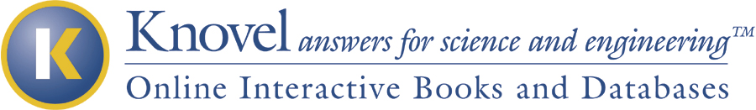

1．Knovel简介
Knovel公司于1999年成立。Knovel数据库是面向从事应用研究的科学家和高级工程师开发的在线参考工具，包含有许多顶级科学和工程学参考工具书、数据库和会议录，通过Knovel特有的互动分析工具迅速帮他们找到相关的最可靠的技术资料。Knovel是唯一一家将工程学和应用科学的数据整合起来，并使用独特制表分析工具提供全球范围访问的供应商。它的出现让应用科学和工程学方面的资讯在传输和分析方式上产生了新的变革。
Knovel现收集了20,000,000+条数据记录，49家出版社的近1600多种工具书，以及7种网络数据分析工具。按主题分为以下19类：

- 粘合剂、密封剂、涂料和墨水
- 航空与雷达技术
- 生物化学、生物学及生物技术
- 制陶与陶瓷工程
- 化学与化学工程
- 建筑材料与工程
- 电气与能源工程
- 环境工程
- 食品科学
- 通用工程参考
- 机械与机械工程
- 金属材料与冶金技术
- 药品与化妆品
- 塑料与橡胶
- 安全、健康与卫生
- 半导体与电子学
- 纺织品
- 石油与天然气工程（07年新增）
- 地球科学（08年新增）

2．特点与优势
相对于传统的数据库和工具书，Knovel的诸多优势和强大功能是无可比拟的。
- 提升工作效率：让研发工作和工程设计效果最佳化，能为科研工作者节省75％以上的研发和数据分析的时间。
- 独特的互动功能：网上现时互动的图表和方程式。
- 强大的检索功能：高级检索工具和布尔逻辑检索功能。
- 工具书按主题分类整合，更具价值。
- 内容不断增加。每月平均增加15000页的文本资料，超过1百万条数据记录。
- 无缝设计的用户界面和开放式的数据结构能使无限量的产品整合在一起，使用户能同时对所有产品进行检索。

3. 近期主要更新
- 新增两个主题“石油与天然气工程”、“地球科学”；
- 06~08年新增参考书近1000种；
- 07年Knovel重要的新签约内容提供者：美国试验材料学会（American Society of Testing Material, ASTM）、美国航空航天学会（American Institute of Aeronautics and Astronautics, AIAA）、美国辐射防护与测量委员会（National Council on Radiation Protection and Measurements, NCRP）、仪器、系统与自动化学会（Instrumentation, Systems, and Automation Society, ISA）、默克出版社（Merck Publishing）等；
- 07年12月著名的《默克索引》最新版（Merck Index,14E）加入Knovel数据库；
- 08年2月Knovel平台升级，从界面简化、高速导航、搜索及浏览功能增强等方面进行了改进。

4. Knovel的用户
Knovel的用户主要集中在航空航天与国防、石油与天然气、化工与专用化学品、工程咨询、基础建设等行业，同时Knovel的用户还包括致力于推动交叉应用创新的制造商。目前，全球500强企业中有75家是Knovel的用户，在美国2007年排名前20的工科院校有16家是Knovel的用户。

